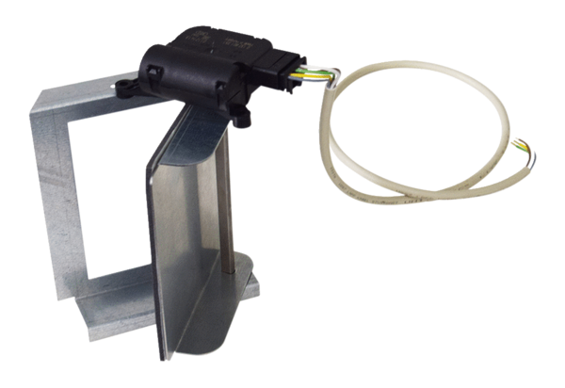Obchvat pro tepelný výměník WS-BP 160Obsah dodávky: 1 kusSortiment: K
Typové číslo: 0092.0569Výrobce: MAICO

